**مقدمة تقرير عن نشأة الحضارات القديمة في الوطن العربي**

نشأت الحضارات منذ القدم وتطورت خلال الفترة الزمنية بين ثلاثة آلاف وأربعة آلاف قبل الميلاد، وذلك نتيجة تطور حياة الإنسان في مجال التّجارة والزّراعة، مما أكسبهم الوفرة الماديّة وأنواع الغذاء المختلفة، حيث تطلع الكثير من الناس الى أنواع أخرى من المجالات الحياتيّة المهمة كالمهن المختلفة والحرف التي تفيد مجتمعاتهم، وقد تم ظهور أوائل الحضارات في بلاد الرافدين ثم تتالت في الظهور لتشمل بلاد مصر وغيرها من مناطق الوطن العربيّ، حيث قامت حضارة في منطقة وادي السّند عام ألفين وخمسمائة قبل الميلاد وفي بلاد الصّين عام ألف وخمسمائة قبل الميلاد لتتوالى بعدها قيام الحضارات في العالم باستثناء القارة القطبيّة في الجنوب.

**تقرير عن نشأة الحضارات القديمة في الوطن العربي**

تعدّ الحضارة من النظم الاجتماعيّة التي تحدد مدى زيادة الإنسان عبر الزمن من الإنتاج الثقافيّ، وتتكون من عدة عناصر النّظام السياسيّ، الاستمرار بتطوير الفنون والعلوم، الموارد الاقتصاديّة، التّقاليد والعادات الخلقيّة، وتبدأ الحضارة عندما تنتهي مرحلة الخوف والاضطراب والقلق في إقليم معين، لأنه بمجرد توفر الأمن والاستقرار في نفس الانسان هذا يدفعه بالتّفكير والتّطلع الى مجالات أخرى ليزيد من ازدهار مجتمعه، ويحقق العديد من الإبداعات في شتّى المجالات.

**ما هي الحضارات التي قامت بالوطن العربي**

يمتاز الوطن العربيّ بتعدد حضارته فقد قامت عليه العديد من الحضارات وكان لها أثر كبير في باقي الحضارات ومازالت مترسّخة الي يومنا هذا من هذه الحضارات:

* **الحضارة المصرية:** تعد من أقدم الحضارات التي قامت قبل حوالي خمسة آلاف عام، وأن المصريين في القدم هم من اكتشفوا الكتابة قبل الحضارة التي قامت بالعراق بحوالي ثلاثمئة سنة.
* **الحضارة التي قامت في بلاد الشام:** وهي من أشمل وأكبر الحضارات توسعاً حيث ضمت بلاد الشام وما يجاورها من أقاليم العراق وتركيا وسوريا والأردن ولبنان وفلسطين.
* **حضارة بلاد الرافدين:** وهي الحضارة التي قامت في القسم الجنوبي الغربي لقارة آسيا حيث كان تميزها وموقعها الاستراتيجي مطمع للعديد من القبائل كالأكاديين والآشوريين.
* **حضارة شبه الجزيرة العربية:** كان من أكثر الحضارات التي حالفها الحظ التي ساعد على قيامها العديد من العوامل الطبيعية كالمناخ المعتدل والدافئ على مدار العام والأراضي الخصبة بالإضافة لموقعها الاستراتيجي جعل منها أداة جذب للعديد من الشعوب.
* **حضارة بلاد اليمن:** تعد من أقدم الحضارات،  التي ساهم في تميزها وازدهارها تتالي الحضارات والثقافات عليها كمملكة سبأ ومملكة حمير.
* **حضارة دلمون:** تعد من أشهر الحضارات التي عرفت بالازدهار الاقتصادي بسبب موقعها الاستراتيجي الذي يتوسط الخليج العربي.

**خريطة الحضارات القديمة في الوطن العربي**

قامت على أرض الوطن العربيّ الكثير من الحضارات التي كان لها الفضل في التّنوّع الحضاريّ الذي وصلت إليه الآن، وفيما يأتي نرفق خريطة لأهم الحضارات التي قامت على أرض الوطن العربيّ:

[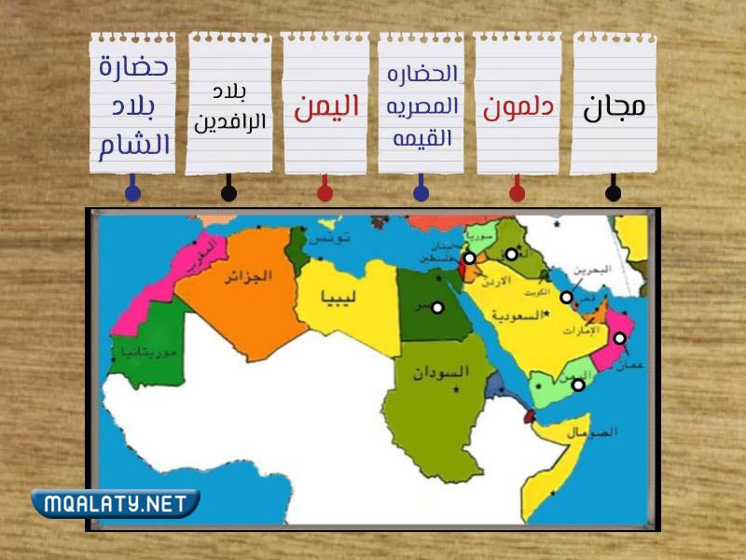](https://mqalaty.net/wp-content/uploads/2022/10/2fa5c42d-c4f1-4ab6-9be8-cd8e47b70f3e.jpg)

**أهم عوامل قيام الحضارات**

ساعدت الآثار وما تبقى من المدن القديمة والمستحاثات والنقوش في معرفة ظهور ومراحل تطور الشعوب عبر الزمن بالرغم من أن بعضها كان قائم على الخرافات كالحضارة الرومانية التي كان لها دور هام في ظهور العالم نذكر بعض من هذه العوامل:

* **الاقتصاد والطعام:** عندما يتوفر الغذاء يزداد عدد السكان وبالتالي يزداد الطلب عليه حيث تم تأمينه من مصادر دائمة كالزراعة وتربيّة المواشي، وعندما بدأ الإنسان بالتنقيب عن الذهب والنحاس وغيرها تطورت الصناعة وتعددت الحرف والمهن التي تطلبت أفراد يستطيعون العمل كصناعة المجوهرات والفخار مما أدى إلى ظهور الأسواق وتأمين حاجة المجتمع.
* **السياسة وضبط استقرار المجتمع:** ساعد بناء الطرقات بين المجتمعات على تبادل البضائع كالمجوهرات والزجاج البركانيّ، وهذا أدى بدوره إلى قيام قوة مسلحة لقيادة المجتمع وحمايته .
* **العمارة والتقدم التقني:** والمقصود به بناء الأبنيّة والذي يساعد في النموّ السّكاني وقيام حضارة من خلاله، كبناء الكنائس والقصور.

**العوامل الجغرافية التي ساهمت بنشأة الحضارات**

تعتبر العوامل الجغرافيّة من أهم العوامل وذلك من خلال وجود المواقع التي تتوفر فيها مقومات الحياة وتشمل**:**

* **الحماية الطبيعيّة:** ويقصد به شكل الأرض وتضاريسها لسهولة التنقل عليها والتي توفر الحماية عند التعرض للغزو كالجبال والصحراء.
* **المناخ:** يعتبر المناخ أهم العوامل لقيام حضارة أو القضاء عليها، فالمناخ المعتدل والمستقر يؤدي بدوره إلى استقرار الإنسان والقيام بالزراعة وتربية الحيوانات.
* **المصادر المائية:** تعتبر المناطق التي تتوفر فيها ماء كالأنهار وغيرها مناطق جذب لقيام حضارة، بسبب توفر الأرض الخصبة و لري المحاصيل وسقاية المواشي.

**العوامل الاقتصادية التي ساهمت بنشأة الحضارات**

كان للعوامل الاقتصاديّة دور مميز في استقرار السكان في إقليم معين وقيام حضارة خاصة بهم وتشمل هذه العوامل:

* **التجارة:** ساهمت التجارة من خلال توفير البضائع والغذاء كالقماش وأنواع من المعادن وغيرها في التعرف على الحضارات الأخرى وتأمين مستلزماتها وتبادل البضائع فيما بينها.
* **المصادر الطبيعيّة:** تم اكتشاف العديد من الثروات الباطنيّة في الحضارات القديمة في الوطن العربي كالنفط  والمعادن والفحم التي تم التنقيب عنها وتطوير صناعتها وازدهار التجارة.
* **الزراعة:** تعتبر الزراعة من أهم العوامل لأنّه يتم من خلالها توفير الغذاء للسكان ومع توفر الغذاء كان تزدهر الأمم والحضارات.

**العوامل الاجتماعية التي ساهمت بنشأة الحضارات**

تعد العوامل الاجتماعيّة مهمّة في إدارة المجتمع وتلبية متطلّباته وقيادة أفراده من خلال:

* **تقسيم المجتمع إلى طبقات:** وهي تعتبر من أساسيات قيام حضارات آمنة ومستقرّة، من خلال تقسيم الأفراد حسب دور كل منهم في المجتمع لمنع الفوضى.
* **الحكومة المنظمة:** بعد ازدياد السّكان بعد قيام الحضارات عملت الحكومة على إدارة النّظام وإصدار قوانين للحفاظ على أمن المجتمع.
* **الاستقرار الاجتماعي:** أحتاج البشر لتنظيم أمورهم ومنع انهيار المجتمع إلى قوانين من خلال أشخاص تعددت ألقابهم كفرعون وملك وغيرها.

**العوامل الدينية التي ساهمت بنشأة الحضارات**

يعتبر العامل الدّينيّ من أهم العوامل التي ساهمت في توحيد الحضارات وقيامها على أسس موحدة، وتشمل هذه العوامل:

* **الوحدة الدينيّة:** التي من خلالها توحيد الحضارات من خلال المعتقدات والعادات التي آمن بها السّكان التي حددت معنى الوجود، حيث زادت من الثّقة والاحترام بين السّكان الذي انعكس بدوره على المجتمع بشكل إيجابيّ.
* **النفوذ الديني:** كانت السّياسة ترتبط بالدين قديماً، حيث كان القادة في السّياسة يعملون كقادة في الدّين، وفي بعض الحالات كان رجال الدين يقومون بتأييد القادة السّياسيين ويدعموهم، الذي خلق بدوره تسلسلات في السّلطة في المجتمع، وفي بعض الأحيان كان يقوم القادة السّياسيين بسنّ قرارات شاملة في المجتمع، واكتسب رجال الدّين مكانة هامة باعتبارهم صلة التّواصل بين الآلهة والمجتمع.

**خاتمة تقرير عن نشأة الحضارات القديمة في الوطن العربي**

يعتبر الوطن العربيّ من المناطق التي قامت عليها عدة حضارات حيث اختلفت في إمكانياتها وتشابهت كثيراً في الثقافات وعاداتها كالحضارة المصريّة التي تعد من أعرق الحضارات القديمة التي أثرت في العالم ولا تزال حاضرة إلى يومنا هذا من خلال الاهرامات والمعابد والمدافن والحضارة التي قامت في بلاد الشام والحضارة الإغريقيّة وغيرها.